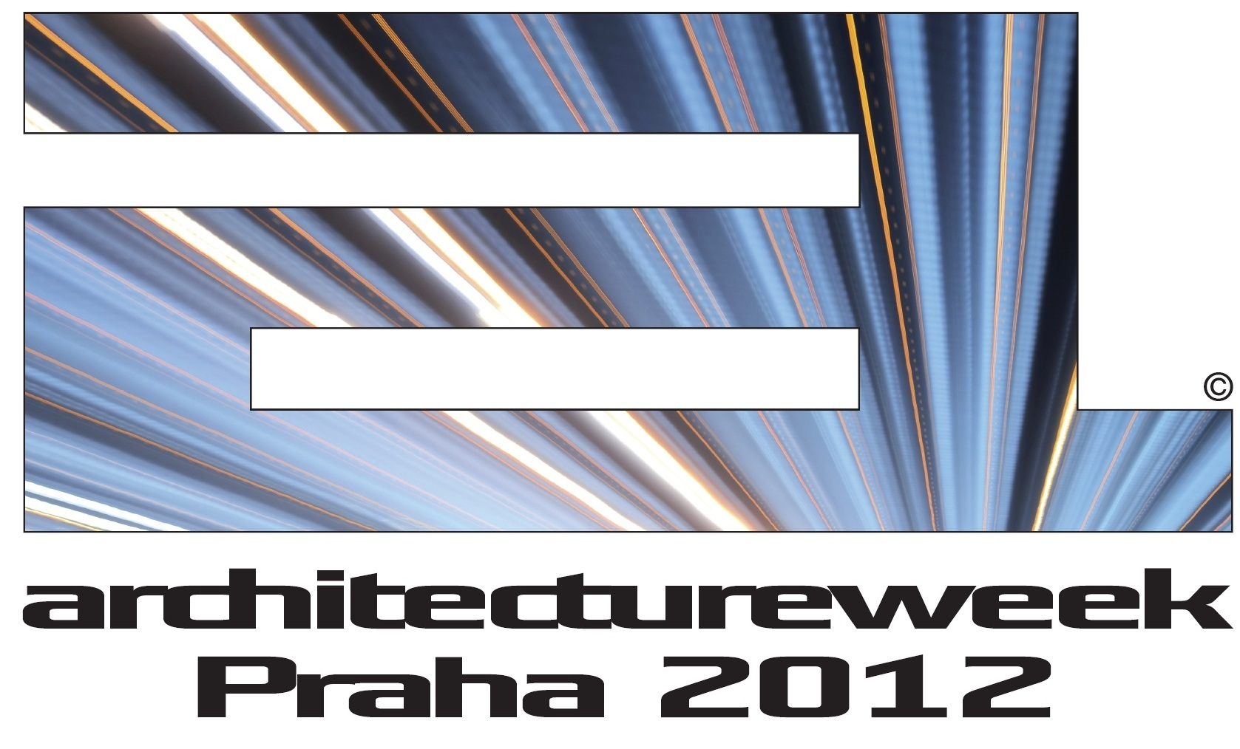
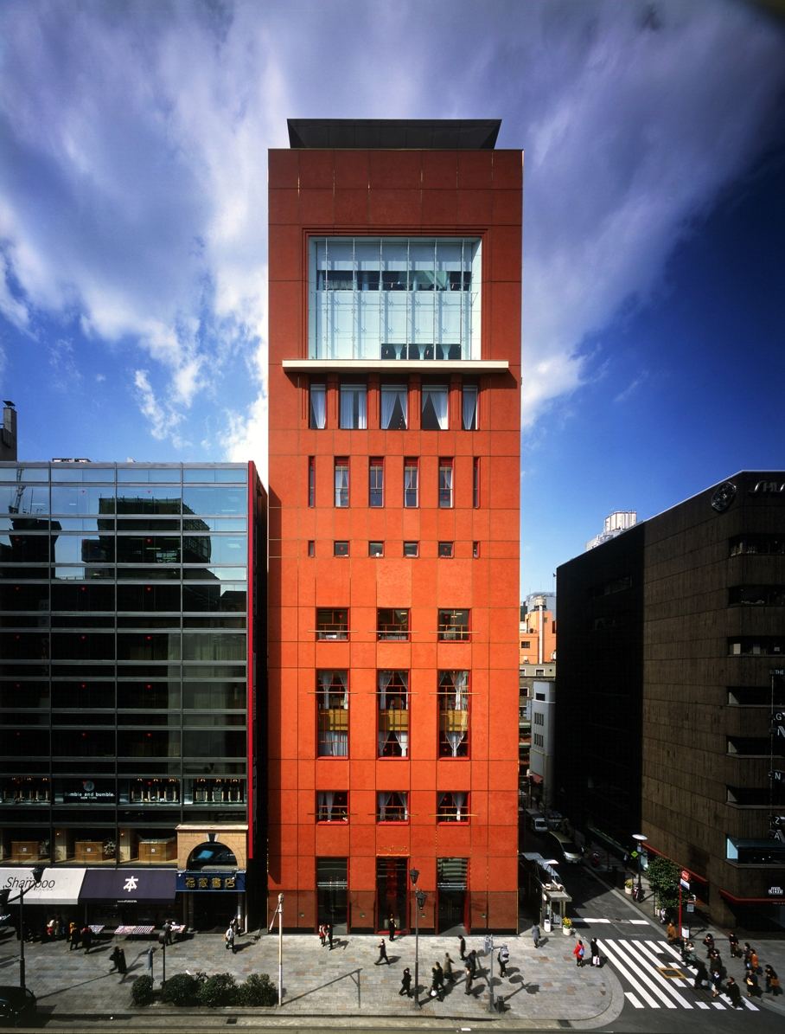
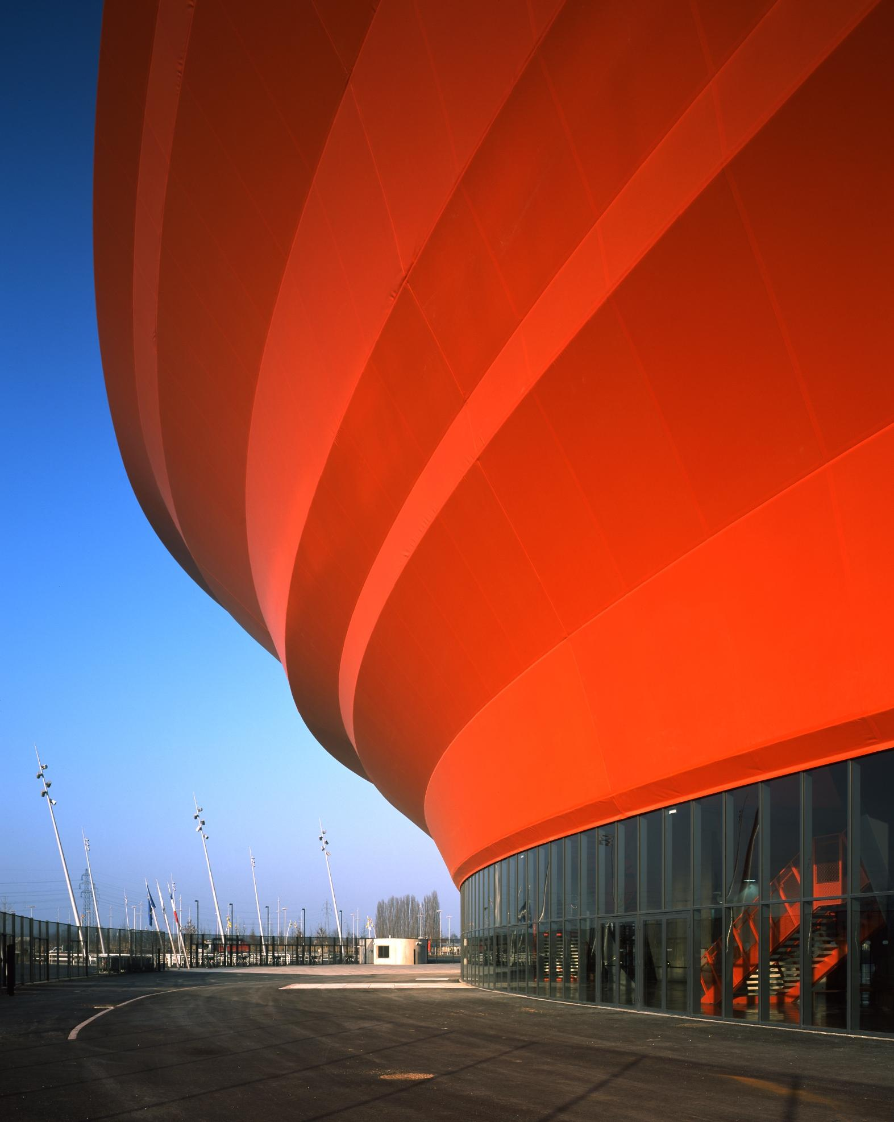

Architecture Week Praha 2012
1. - 28. 10. 2012
6. ročník mezinárodního festivalu architektury a urbanismu
Svět v pohybu, lidé v pohybu
doprava, dopravní stavby, infrastruktura a územní rozvoj

Již šestým rokem přináší společnost Czech Architecture Week do ulic Prahy a vybraných měst České republiky ukázky světové architektury. Architektury, která v sobě spojuje užitnou i uměleckou hodnotu a obklopuje nás v každodenním životě. Svět se vyvíjí ve velmi rychlém tempu a k tomuto zrychlování přispívají jak moderní technologie v komunikaci, tak i stále svižnější a modernější formy dopravy. A právě Svět v pohybu, lidé v pohybu je mottem letošního festivalu, který je zaměřen na dopravu a dopravní stavby.

Festival se může stát inspirací pro širokou veřejnost a rozšířit i osvěžit pohled na architekturu jako nedílnou a důležitou součást lidské kultury od historie po dnešní dobu. Letošní festival nabízí také zajímavosti z historie dopravy. Součástí výstav v Letohrádku královny Anny na Pražském hradě je časová osa vývoje dopravy od jejích počátků, až po současnost. Expozice je obohacena o historické exponáty, filmy a fotografie. Pražský hrad oživí architektura hned na dvou místech, a to v Letohrádku královny Anny a v Tereziánském křídle Starého královského paláce (výstava Boris Podrecca – Architekt). Pro přímá setkání s architekty budou sloužit prostory NTK, kde proběhnou přednášky světových osobností architektury. Do programu festivalu bude v letošním roce zařazena i řada zajímavých expozic a muzeí, souvisejících s dopravou a dopravní infrastrukturou z celé České republiky – auta, železnice, letadla, lodě. Tento program bude zajímavý i pro rodiny s dětmi – například Muzeum lega, Muzeum stavebnice Merkur, Království železnic nebo Muzeum modelové železnice děti jistě nadchnou.

1. Letohrádek královny Anny
Výstava Doprava, infrastruktura a územní rozvoj států V4+2
Výstava Arch World
Výstava Arch Works CZ&SK
2. Tereziánské křídlo Starého královského paláce
3. Národní technická knihovna Ballingův sál
Přednášky, výstava
4. Kulturní instituty zúčastněných zemí
Přednášky, výstavy
5. Doprovodný program
A. Muzea
B. Procházky za architekturou

www.architectureweek.cz

1. Letohrádek královny Anny
Výstava Doprava, infrastruktura a územní rozvoj států V4+2
Cílem výstavy je představit nejzajímavější dopravní a územně-rozvojové projekty vybraných měst zemí V4 + 2 s přihlédnutím k celkové koncepci společného rozvoje a posilování územní soudržnosti Evropy. Expozice, prezentované na výstavě, jsou zaměřeny na všechny druhy dopravy, tj. železniční, silniční, vodní a leteckou a jsou vybírány na základě spolupráce s odborníky. Na výstavě jsou k vidění modely, projekční dokumentace, fotografie, které doplní audiovizuální prezentace na LCD – jak jednotlivých druhů dopravy, tak zajímavých dopravních staveb a projektů. Historické exponáty jsou zapůjčeny z muzeí a galerií v ČR, především Národního technického muzea a Oblastního muzea v Děčíně. Hlavní kurátorkou výstavy se stala Doc. Ing. arch. Radomíra Sedláková, CSc., na přípravách expozic a materiálů pro výstavu a katalogy se dále podíleli Petr Tomek, Tomáš Kolařík, Matěj Horn, Karel Klofáč, František Lehovec, Petr Forman a další.

Výstava Arch World, která představí dopravní stavby, developerské realizace a zajímavé architektonické a projekty architektonických kanceláří z celého světa – Argentiny (Dieguez Friedman arquitectos & asociados), Číny (Velký čínský průplav), ČR (ADR, CASUA, Fa Perolli, De.fakto, Pontex, Satra, Skanska), Dánska (3XN), Estonska (3 + 1 architects), Finska (PES Architects), Francie (SUD architects), Chorvatska (3LHD), Itálie (Massimiliano Fuksas Architecture, Renzo Piano Building Workshop), Izraele, Japonska (Tange Associates, Tadao Ando architect & Associates), Jihoafrické republiky (SAOTA architects), Libanonu (Ateliér Simona), Litvy (Ambraso Architektu Biuras, Paleko studio, JSC Architects Natkevičius), Lucemburska (Ordre des Architectes et des Ingénieurs), Mexika (Grupo Sordo Madaleno), Německa (GMP Architekten), Nizozemí (UN Studio), Panamy (Velký panamský průplav), Peru (Javier Artadi Arquitectos), Polska (Kwadrat studio, Zbigniew Macków), Portugalska (Bernardo Rodriguez, Barbas Lopes, Jorge Figuera, Paulo David, Pedro Bandeira), Rakouska (Coop Himmelb(l)au, Albert Wimmer), Singapuru (Aamer architects), Skotska (Caledonian Canal, Falkirk), Slovinska (Arhitektura), Španělska (Estudo Lamela Arquitetos, Ricardo Bofil Taler de Arquitectura), Turecka (GAD architecture), Valonska-Bruselu a Belgie (Ecluse de Lanay, Pont Canal, Ronquiers, Strépy), Velké Británie (Zaha Hadid Architects, Bogle Architects).

Výstava Arch Works CZ&SK navazuje na tradici prezentace nejvýznamnějších architektonických studií z České republiky a Slovenska, kde se prostřednictvím maket a filmových prezentací představí nejzajímavější současná domácí tvorba studií Architektonická kancelária Ľubomír Závodný, Andrea Klimko architecture, ASTEM, BARAK architekti, Bouda – Masár architekti, cakov & partners, D&P Architekti, Expo Line, KOBAN architects, Krepop & Suchánek architektonická kancelária za ČR se představí ADR, AI Design, Ateliér Simona Group, CASUA, Fa Parolli, Intence, Patrik Kotas Atelier designu a architektury Šrámková architekti a další. Kurátorem výstavy je Prof. Ing. arch. Štefan Šlachta, PhD.

Výstavy budou probíhat od 1. do 28. 10. 2012.

2. Tereziánské křídlo Starého královského paláce
V Tereziánském křídle bude umístěna výstava známého rakouského architekta Borise Podreccy s názvem Boris Podrecca – Architekt. V přízemí se návštěvník seznámí s řešením veřejných prostor, kterým se Podrecca zabývá celé své tvůrčí období, od profesních začátků až do současnosti. V této náročné disciplíně je považován za excelentního řešitele, který sobě nemá rovných, skvělé uchopení makroměřítka a náročný a propracovaný detail jsou nezaměnitelnými znaky jeho přístupu. V další části se návštěvník seznámí s jeho stavbami pro rodinné bydlení (vily, rodinné domy). Rovněž zde bude promítán film o autorovi slovinské provenience: Poetika rozmanitosti, shrnující životní přístup a profesní filozofii autora. Film je opatřen českými titulky.
Výstava je připravena ve spolupráci se SPOK.
Výstava v Tereziánském křídle bude probíhat od 1. do 28. 10. 2012.

3. Národní technická knihovna Ballingův sál
Přednášky, výstava
V Národní technické knihovně budou tradičně probíhat přednášky, v letošním roce plánují organizátoři cca 8 přednášek zahraničních architektů. Přednášky jednotlivých architektů probíhají v Ballingově sále NTK, od 20.00 hodin, vstup na ně je volný a tlumočení do češtiny je vždy zajištěno. Tlumočnická sluchátka jsou k dispozici proti občanskému průkazu.
Svou účast na letošním festivalu přislíbili: argentinský architekt Tristan Dieguez z architektonické kanceláře Dieguez Fridman arquitectos & asociados (1.10, 20.00), italský architekt Massimiliano Fuksas (24.10, 20.00), mexičtí architekti Javier Sordo Madaleno Sr. A Javier Sordo Madaleno Jr. ze studia Grupo Sordo Madaleno (9.10., 20.00), peruánský architekt Javier Artadi (8.10., 20.00), rakouský architekt Boris Podrecca ze studia Atelier Boris Podrecca (4.10., 18.00 – Rakouské kulturní fórum), rakouský architekt Albert Wimmer ze studia Atelier Albert Wimmer (17.10, 20.00), španělský architekt Ricardo Bofill, ze studia Taller de Arquitectura (3.10., 20.00), turecký architekt Gokhan Avcioglu z architektonického GAD Architecture (15.10., 20.00) a z Jihoafrické republiky Stefan Antoni ze studia SAOTA (11.10., 20.00) .
Přesný program přednášek bude návštěvníkům k dispozici na www.architectureweek.cz nebo v tištěném Průvodci festivalu, který bude rozdáván v Letohrádku královny Anny nebo v Národní technické knihovně, případně přímo na jednotlivých kulturních institutech.
Od 1. 10. do 28. 10. 2012 se mohou návštěvníci NTK seznámit s výsledky architektonické soutěže na rekonstrukci a dostavbu obchodního střediska Sněžka v Peci pod Sněžkou na výstavě s názvem Rekonstrukce a dostavba obchodního střediska Sněžka. Výstava představí práci devíti předních českých architektonických ateliérů, které byly přizvány do soutěže na rekonstrukci a dostavbu objektu nacházejícího se v samotném srdci horského městečka Pec pod Sněžkou. Zveřejněny budou odpovědi ateliérů na zásadní otázky, které architektonická soutěž položila. K výstavě patří i samostatný doprovodný program: tisková konference a komentovaná prohlídka - 10. 10. 2012 (11.00 noční studovna NTK), osobní prezentace - 10. 10. 2012 (18.00 Ballingův sál), slavnostní vernisáž - 10. 10. 2012 (19.30 foyer NTK).

4. Kulturní instituty zúčastněných zemí
Přednášky, výstavy
Festival je již tradičně připravován ve spolupráci s velvyslanectvími a kulturními instituty jednotlivých zemí, proto jsou na půdě kulturních institutů pořádány další zajímavé přednášky a národní výstavy architektury, které jsou součástí festivalu. Ve čtvrtek 4. 10. od 18.00 proběhne přednáška rakouského architekta Borise Podreccy ze studia Atelier Boris Podrecca na Rakouském kulturním fóru v Praze.
Přednášky a výstavy pořádané kulturními instituty jsou zdarma. Přesný program výstav a přednášek, časy konání nebo případné vstupné naleznete na www.architectureweek.cz nebo v tištěném Průvodci festivalu, který bude k dispozici v Letohrádku královny Anny nebo v Národní technické knihovně, případně přímo na jednotlivých kulturních institutech (Italský kulturní institut, Francouzský institut, Instituto Cervantes, British Council, Rakouské kulturní fórum, Polský institut a Bulharský kulturní institut)

5. Doprovodný program
V rámci festivalu budou mít návštěvníci možnost navštívit další akce nebo muzea a galerie, dle vlastních možností a uvážení.

A. Muzea
Do programu festivalu bude v letošním roce zařazena řada zajímavých expozic a muzeí, souvisejících s dopravou a dopravní infrastrukturou z celé České republiky - auta, železnice, letadla, lodě. Tento program bude zajímavý i pro rodiny s dětmi - například Muzeum lega, Muzeum stavebnice Merkur, Království železnic nebo Muzeum modelové železnice děti jistě nadchnou.
Informace o jednotlivých muzeích, otevírací doby, výše vstupného a podrobnější informace o expozicích budou k dispozici na stránkách www.architectureweek.cz.

B. Procházky za architekturou
Ve spolupráci s pražskou informační službou připravujeme již tradiční procházky za architekturou - letos s tematikou pražských dopravních staveb. Organizátoři plánují v průběhu festivalu celkem osm procházek, některé z nich vhodné pro rodiny s dětmi.
Kapacita vycházek je omezena, proto je nutná předchozí registrace (na www.architectureweek.cz). Procházky jsou pro registrované účastníky zdarma, pouze v případě, že je do procházky zařazena návštěva muzea, galerie nebo jiné budovy, je nutné uhradit vstupné dle ceníku těchto institucí. Program a podrobnější informace k procházkám naleznete na stránkách www.architectureweek.cz.

K mezinárodnímu festivalu Architecture Week Praha 2012 proběhne tisková konference, která se bude za účasti zajímavých domácích i zahraničních hostů konat dne 2. 10. 2012 v 10.00 hodin v Letohrádku královny Anny. Zájemci z řad novinářů se budou moci od 11.00 hodin zúčastnit také komentované prohlídky výstavy Doprava infrastruktura a územní rozvoj států V4+2, Arch World a Arch Works CZ&SK, kterou povede Doc. Ing. arch. Radomíra Sedláková, CSc. a po dohodě je možné se přesunout do Tereziánského křídla Starého královského paláce k prohlídce výstavy Borise Podreccy.

Rovněž bude k festivalu vydán dvojjazyčný (čj, aj) a dvoudílný katalog Architecture Week 2012.

Fotografie jsou ke stažení na:
http://www.uschovna.cz/zasilka/K8FEHABUT8JRP5ZP-VUS

Kontaktní osoba:
Gabriela Štěpánková, PR Architecture Week, e-mail: gabriela@processpress.cz , +420 604 236 615

Korespondenční adresa: Czech Architecture Week s.r.o., Veletržní palác, Dukelských hrdinů 47, 170 17 Praha 7

